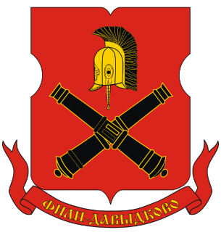

**О Т Ч Е Т**

**о результатах деятельности**

**главы муниципального округа Фили-Давыдково**

**и аппарата Совета депутатов**

**в 2024 году**

**город Москва 2025г.**

**ОТЧЕТ**

**о результатах деятельности**

**главы муниципального округа Фили-Давыдково**

**и аппарата Совета депутатов**

**в 2024 году**

Уважаемые депутаты, уважаемые жители муниципального округа Фили-Давыдково!

Каждый новый год приносит в жизнь нашего района изменения, 2024 год не стал исключением.

В соответствии с действующим законодательством сегодня я традиционно представляю ежегодный отчет об итогах работы в 2024 году и приоритетных задачах на 2025 год.

Это не только отчет о работе главы муниципального округа, Совета депутатов муниципального округа и аппарата Совета депутатов муниципального округа Фили-Давыдково, это отчет о совместной работе целой команды.

Поставленных задач у нас еще достаточно, поэтому важен прямой диалог и постоянная обратная связь с жителями района.

Аппарат Совета депутатов муниципального округа Фили-Давыдково является органом местного самоуправления, осуществляющим исполнительно-распорядительную деятельность.

Организационно-распорядительная деятельность аппарата Совета депутатов, как органа местного самоуправления, в 2024 году осуществлялась согласно действующему законодательству и в соответствии с требованиями федеральных законов№ 131-ФЗ от 06.10.2003 г., № 25-ФЗ от 02.03.2007 г., № 8-ФЗ от 09.02.2009 г.; № 44-ФЗ от 05.04.2013 г., № 273-ФЗ от 25.12.2008 г. и законов города Москвы№ 56 от 06.11.2002 г., № 50 от 22.10.2008 г., Уставом города Москвы, Уставом муниципального округа Фили-Давыдково, решениями, принятыми на заседаниях Совета депутатов муниципального округа Фили-Давыдково и иными нормативными правовыми актами.

Также работа аппарата СД МО Фили-Давыдково была направлена на реализацию задач по отдельным полномочиям города Москвы согласно Закона г. Москвы от 11 июля 2012 г. № 39 «О наделении органов местного самоуправления муниципальных округов в городе Москве отдельными полномочиями города Москвы», Закона города Москвы от 16.12.2015 г. № 72 «О наделении органов местного самоуправления внутригородских муниципальных образований в городе Москве отдельными полномочиями города Москвы в сфере организации и проведения капитального ремонта общего имущества в многоквартирных домах в рамках реализации региональной программы капитального ремонта общего имущества в многоквартирных домах на территории города Москвы». Данная деятельность осуществлялась во взаимодействии с государственными и территориальными органами исполнительной власти города Москвы, общественными объединениями, жителями муниципального округа Фили-Давыдково.

Моя деятельность за отчетный период осуществлялась в строгом соответствии с Уставом муниципального округа Фили-Давыдково, Федеральным законодательством и Законами города Москвы.

Приоритетными направлениями моей деятельности за отчетный период являлись:

Создание условий для планомерного развития муниципального округа, повышения качества жизни населения посредством эффективного решения вопросов местного значения, исполнения отдельных полномочий города Москвы, а также обеспечение прав жителей на осуществление местного самоуправления через органы местного самоуправления, посредством общественных обсуждений при проведении благоустройства территории, участия жителей в работе профильных комиссий Совета депутатов, обращений граждан.

Составление проекта местного бюджета МО Фили-Давыдково, исполнение местного бюджета и осуществление контроля за его исполнением; составление отчета об исполнении местного бюджета; осуществление полномочий финансового органа муниципального округа в соответствии с Бюджетным кодексом Российской Федерации.

Целевое и экономное расходование бюджетных средств, при выполнении задач и исполнении полномочий, переданных органам местного самоуправления МО Фили-Давыдково.

Обеспечение деятельности Совета депутатов МО Фили-Давыдковои его профильных комиссий.

Обеспечение выполнения решений Совета депутатов МО Фили-Давыдково.

Реализация отдельных переданных полномочий города Москвы.

Оказание содействия депутатам Совета депутатов в контроле качества и сроков выполнения работ по благоустройству дворовых территорий, капитальному ремонту многоквартирных домов, решению социально-бытовых вопросов жителей района, участии в планировании высадки зеленых насаждений в районе Фили-Давыдково.

Работа с обращениями, жалобами и заявлениями жителей МО Фили-Давыдково, контроль исполнения и эффективности взаимодействия с органами, отвечающими за решение поставленных вопросов.

Участие в рамках полномочий в организации и проведении призыва граждан МО Фили-Давыдково на воинскую службу. Организация и проведение мероприятий по военно-патриотическому воспитанию граждан Российской Федерации, проживающих на территории МО Фили-Давыдково.

Организация и проведение местных праздничных и иных зрелищных мероприятий.

Привлечение жителей МО Фили-Давыдково к участию в местных мероприятиях и праздниках, а также в мероприятиях по военно-патриотическому воспитанию граждан. Формирование у жителей высокой социальной активности, гражданственности и патриотизма.

Организация и проведение профилактических мероприятий по предотвращению случаев коррупционных проявлений со стороны муниципальных служащих.

Осуществление информирования жителей о деятельности органов местного самоуправления.

Выполнение иных полномочий в соответствии с федеральными законами, законами города Москвы, Уставом МО Фили-Давыдково.

**Бухгалтерский учет**

Бухгалтерский учет велся в соответствии с правилами и порядком ведения бухгалтерской и финансовой отчетности, утвержденными Федеральным законом от 06.12.2011 г. № 402-ФЗ "О бухгалтерском учете", приказом Министерства финансов Российской Федерации от 01.12.2010 г. № 157н «Об утверждении Единого плана счетов бухгалтерского учета для органов государственной власти (государственных органов), органов местного самоуправления, органов управления государственными внебюджетными фондами, государственных академий наук, государственных (муниципальных) учреждений и Инструкции по его применению».

Бюджетная отчетность в аппарате Совета депутатов муниципального округа Фили-Давыдково составлялась в соответствии с приказом Министерства финансов Российской Федерации от 28.12.2010 г. № 191н «Об утверждении Инструкции о порядке составления и представления годовой, квартальной и месячной отчетности об исполнении бюджетов бюджетной системы Российской Федерации».

Годовая бюджетная отчетность за 2023 год составлена в полном объеме и представлена в Департамент финансов города Москвы в электронном виде, а также, в Контрольно-счетную палату Москвы для осуществления внешнего муниципального финансового контроля.

Поступившие средства использовались по целевому назначению в разрезе источников финансирования в соответствии с утвержденной бюджетной росписью.

Деятельность аппарата Совета депутатов муниципального округа Фили-Давыдково финансируется за счет средств местного бюджета и межбюджетных трансфертов бюджетам муниципальных округов в целях повышения эффективности осуществления Советом депутатов муниципального округа переданных полномочий города Москвы.

В соответствии с Положением о бюджетном процессе и решениями Совета депутатов муниципального округа Фили-Давыдково организованы публичные слушания:

– «Об исполнении бюджета муниципального округа Фили-Давыдково за 2023г.»,

– «О проекте бюджета муниципального округа Фили-Давыдково на 2025 г. и плановый период 2026-2027 гг.».

В рамках организации процедуры публичных слушаний:

• обеспечены официальные публикации материалов по бюджету муниципального округа Фили-Давыдково в официальных СМИ (в бюллетене «Московский муниципальный вестник» и на официальном сайте муниципального округа Фили-Давыдково);

• организовано информирование граждан о публичных слушаниях, сбор предложений, оформление результатов.

Бюджет муниципального округа Фили-Давыдково исполнялся в соответствии с действующим законодательством и решениями Совета депутатов муниципального округа Фили-Давыдково.

* В соответствии с бюджетным процессом муниципального округа Фили-Давыдково бюджет на 2025 г. был утвержден решением Совета депутатов муниципального округа Фили-Давыдково [от 10.12.2024 № 14/3-СД](https://xn-------43daaesaqdc5ca1bkp2bkbcaz1ay5d1l.xn--p1ai/assets/docs/resheniya/2023/12/%D0%9F-%D0%A0%D0%B5%D1%88%D0%B5%D0%BD%D0%B8%D0%B5%20%D0%BE%D1%82%2013.12.2023%20%E2%84%96%2013-5-%D0%A1%D0%94.docx) «О бюджете муниципального округа Фили-Давыдково на 2025 год и плановый период 2026 и 2027 годов», согласно ст. 33 Бюджетного кодекса РФ, с объемом доходов в сумме 26 077 900,00 рублей и объемом расходов в сумме 26 077 900,00 рублей.

Средств, подлежащих возврату в бюджет города Москвы, нет.

В 2024 г. была проведена плановая (годовая) инвентаризация имущества и финансовых обязательств. При инвентаризации балансовых счетов расхождений не установлено.

При составлении бухгалтерской отчетности использовался лицензионный программный продукт 1-С Предприятие.

Задолженностей за истекший год перед контрагентами аппарат Совета депутатов муниципального округа Фили-Давыдково не имеет.

**Обеспечение деятельности Совета депутатов** **внутригородского муниципального образования - муниципального округа Фили-Давыдково в городе Москве**

На сегодняшний день Совет депутатов внутригородского муниципального образования - муниципального округа Фили-Давыдково в городе Москве Фили-Давыдково осуществляет свою работу в количестве – 10 депутатов. Это работоспособный коллектив, с четкой политической и жизненной позицией, которые требовательно и активно подходят к обсуждению и принятию представленных на заседаниях профильных комиссий и Совета депутатов документов, участвуют в прениях, задают вопросы докладчикам, вносят предложения, дают заключения. В 2024 году Совет депутатов, как и в предшествующие годы, уделял большое внимание анализу представленных решений, контролю исполнения и мониторингу раннее принятых решений.

Одним из приоритетных направлений аппарата СД ВМО-МО Фили-Давыдково в городе Москве является обеспечение деятельности Совета депутатов внутригородского муниципального образования - муниципального округа Фили-Давыдково в городе Москве

За 2024 год аппаратом СД ВМО-МО Фили-Давыдково в городе Москве обеспечена правовая, материально-техническая и организационная подготовка **14** заседаний Совета депутатов и **46** заседаний постоянных профильных Комиссий Совета депутатов. Осуществлялось своевременное информирование депутатов Совета депутатов о предстоящих заседаниях, комиссиях и прочих значимых событиях. Сотрудниками аппарата СД ВМО-МО Фили-Давыдково в городе Москве готовились материалы к заседаниям, проводились аудио - и видеозаписи заседаний, с последующим размещением на официальном сайте органов местного самоуправления принятых решений и аудиовидеозаписей в установленные законом сроки.

Проводился анализ действующего федерального и регионального законодательства; обеспечение муниципальных служащих аппарата и депутатов Совета депутатов необходимой информацией о действующем законодательстве, вступивших в действие изменениях действующего законодательства; осуществлялась правовая помощь комиссиям при Совете депутатов.

Организована правовая работа аппарата Совета депутатов по формированию и реализации правовых актов, направленных на обеспечение прав и законных интересов органов местного самоуправления, населения муниципального округа Фили-Давыдково и должностных лиц.

Правовая работа осуществлялась путем подготовки и разработки правовых актов при организации деятельности органов местного самоуправления. Всего было разработано и представлено в Совет депутатов **82** проекта решений. Из них принято **82** решения, **22** из которых по переданным полномочиям согласно закону города Москвы № 39 от 11.07.2012 г.

В рамках реализации Закона города Москвы от 11.07.2012 г. № 39 «О наделении органов местного самоуправления муниципальных округов в городе Москве отдельными полномочиями города Москвы» Советом депутатов:

—были заслушаны отчет главы управы района Фили-Давыдково и информация руководителей городских организаций о деятельности подведомственных учреждений в 2024 году.

Согласованы:

— ежеквартальные сводные районные календарные планы по досуговой, социально-воспитательной, физкультурно-оздоровительной и спортивной работе с населением по месту жительства;

— согласована установка ограждающих устройств на придомовых территориях многоквартирных домов по адресам: ул. Артамонова, д. 18, корп. 1, ул. Артамонова, д. 20, Аминьевское шоссе, д. 30, Рублевское шоссе, д. 11, корп. 2.

— утверждены дополнительные мероприятия по социально-экономическому развитию района Фили-Давыдково города Москвы на 2025 год, а также, определено закрепление депутатов Совета депутатов муниципального округа Фили-Давыдково за объектами утвержденного адресного перечня благоустройства дворовых территорий и капитального ремонта многоквартирных домов;

— согласованы проекты изменения схемы размещения нестационарных торговых объектов на территории района Фили-Давыдково в отношении торговых объектов.

Нормативная база органов местного самоуправления внутригородского муниципального образования-муниципального округа Фили-Давыдково в городе Москве постоянно приводится в соответствие с законодательством и Уставом внутригородского муниципального образования-муниципального округа Фили-Давыдково в городе Москве, в том числе Положения о Комиссиях Совета депутатов и аппарата Совета депутатов, Положения, обеспечивающих права и гарантии муниципальных служащих и утверждающих их обязанности, установленные законодательством.

Сотрудниками аппарата готовились и передавались для публикации в бюллетене «Московский муниципальный вестник» решения Совета депутатов, нормативные и нормативно-правовые акты муниципального округа Фили-Давыдково, подлежащие опубликованию.

Проведена систематизация сведений по вопросам организации приема избирателей депутатами Совета депутатов. За отчетный период непосредственно в аппарате Совета депутатов организовано и проведено более 65 приемов депутатами жителей района.

**Работа комиссий аппарата Совета депутатов внутригородского муниципального образования-муниципального округа Фили-Давыдково в городе Москве**

За истекший период, в соответствии с планами работы, проведены заседания комиссий аппарата Совета депутатов:

Единая комиссия по размещению заказов на поставку товаров, выполнение работ, оказание услуг для нужд муниципального округа Фили-Давыдково – 8 заседаний;

Комиссия по списанию основных средств и материальных ценностей– не проводилась, ввиду отсутствия оснований для проведения;

Комиссия по проведению инвентаризации – 1 заседание;

Конкурсная Комиссия для проведения конкурса на замещение должности муниципальной службы аппарата СД МО Фили-Давыдково – не проводилась, ввиду отсутствия оснований для проведения;

Комиссия по соблюдению требований к служебному поведению муниципальных служащих и урегулированию конфликтов интересов в органах местного самоуправления – не проводилась, ввиду отсутствия оснований для проведения;

Комиссия по аттестации муниципальных служащих – не проводилась, ввиду отсутствия оснований для проведения;

**Работа комиссий Совета депутатов внутригородского муниципального образования-муниципального округа Фили-Давыдково в городе Москве муниципального округа Фили-Давыдково**

За истекший период, в соответствии с планами работы, проведены заседания комиссий Совета депутатов внутригородского муниципального образования-муниципального округа Фили-Давыдково в городе Москве:

**- Комиссия по работе с общественностью и населением, вопросам общественной безопасности, содействия малому бизнесу и потребительского рынка - 6 заседаний;**

- **Комиссия по вопросам социальной сферы - 7 заседаний;**

**- Председатели постоянных Комиссий -7 заседаний;**

**- Комиссия по вопросам строительства, градостроительной реконструкции, вопросам жилищно-коммунального хозяйства и благоустройства территории - 15 заседаний;**

**- Бюджетно-финансовая Комиссия - 11 заседаний.**

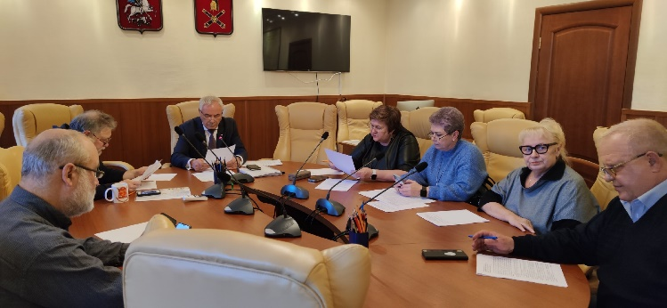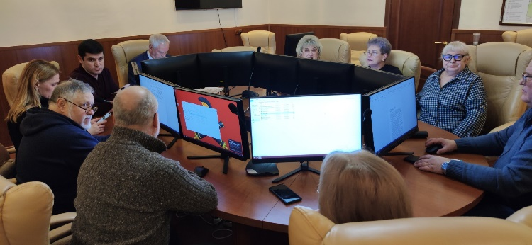

**Взаимодействие**

**с Ассоциацией «Совет муниципальных образований города Москвы»**

Ассоциация "Совет муниципальных образований города Москвы" была учреждена с целью координации действий органов местного самоуправления в городе Москве.

Муниципальный округ Фили-Давыдково является членом Ассоциации «Совет муниципальных образований города Москвы».

Секретариат Совета оказал большую помощь в подготовке модельных проектов муниципальных правовых актов, проводил консультативную и другую методическую помощь, осуществлял координацию работы по всем направлениям деятельности.

Для создания дополнительных возможностей по публикации нормативных правовых актов органов местного самоуправления Ассоциация является учредителем бюллетеня «Московский муниципальный вестник». Издание «Вестника» осуществляется при финансовой поддержке Департамента территориальных органов исполнительной власти, что дает каждому муниципальному округу в соответствии с Соглашением возможность публиковать свои материалы на бесплатной основе.

**Взаимодействие**

**с Дорогомиловской межрайонной прокуратурой**

**города Москвы**

В соответствии с Федеральным законом от 17.01.1992 № 2202-1 «О прокуратуре Российской Федерации», Федеральным законом от 17.07.2009 № 172-ФЗ «Об антикоррупционной экспертизе нормативных правовых актов и проектов нормативных правовых актов», приказом Генпрокуратуры Российской Федерации от 07.12.2007 № 195 «Об организации прокурорского надзора за исполнением законов, соблюдением прав и свобод человека и гражданина» в целях проведения проверки нормативных актов на соответствие их законодательству, а также наличие (отсутствие) в них коррупционных факторов распорядительные документы аппарата СД МО Фили-Давыдково и Совета депутатов ежемесячно представляются в Дорогомиловскую межрайонную прокуратуру.

По проектам нормативно-правовых актов аппарата Совета депутатов муниципального округа Фили-Давыдково и Совета депутатов муниципального округа Фили-Давыдково Дорогомиловской межрайонной прокуратурой проводилась антикоррупционная экспертиза нормативных актов.

**Регистр муниципальных нормативных правовых актов города Москвы**

В соответствии с Законом города Москвы от 22.10.2008 г. № 49 «О порядке ведения Регистра муниципальных нормативных правовых актов города Москвы» в Департамент территориальных органов исполнительной власти города Москвы в установленные сроки направляются правовые акты аппарата СД ВМО-МО Фили-Давыдково в городе Москве на бумажном и электронном носителях.

Решения Совета депутатов, принятые в рамках реализации Закона города Москвы от 11.07.2012 г. № 39 «О наделении органов местного самоуправления муниципальных округов в городе Москве отдельными полномочиями города Москвы», в трехдневный срок направляются в адрес управы района Фили-Давыдково, городских департаментов по принадлежности.

**Прием граждан, работа с обращениями граждан и организаций,   
архивная работа**

Я, как глава муниципального округа Фили-Давыдково, официально осуществлял прием – два раза в неделю. На самом деле действую по принципу – открытых дверей (раз житель пришел, значит у него есть вопрос не требующий отлагательств).

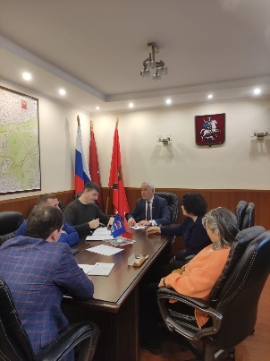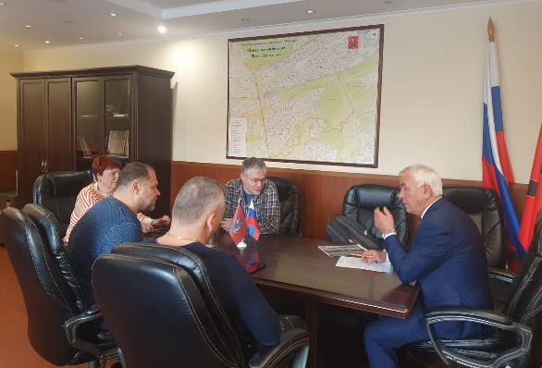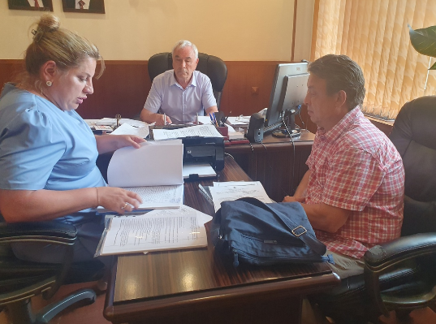

График приема населения депутатами на территории избирательных округов в соответствии с действующим законодательством доводился до сведения жителей и в постоянном режиме на официальном сайте Совета депутатов.

График приема населения депутатами на территории избирательных округов в соответствии с действующим законодательством доводился до сведения жителей и в постоянном режиме на официальном сайте Совета депутатов.

В целях решения вопросов, возникающих у граждан, сотрудниками аппарата СД МО Фили-Давыдково велась регулярная запись населения на прием к главе муниципального округа Фили-Давыдково и депутатам, давались разъяснения по вопросам обращений, проводились юридические консультации, организовывался прием населения депутатами и главой муниципального округа.

Прием граждан главой муниципального округа и специалистами аппарата СД МО Фили-Давыдково осуществлялся еженедельно.

Главой муниципального округа осуществлялся приём физических лиц и юридических лиц по мере поступления обращений.

За отчетный период мной принято более 110 жителей района. Получено и проработано более 200 обращений.

В 2024 году в аппарат СД МО Фили-Давыдково на рассмотрение главы муниципального округа поступило порядка 300 документов. Посредством сайта и электронной почты органов местного самоуправления более 180 обращений.

Рассмотрение обращений граждан осуществлялось в соответствии с требованиями Федерального закона от 02.05.2006г. № 59-ФЗ «О порядке рассмотрения обращений граждан Российской Федерации».

Жалоб на исполнение документов за 2024 год не поступало, исполнение документов проходило в установленные законодательством сроки.

Нарушений по срокам рассмотрения обращения граждан в аппарате СД МО Фили-Давыдково за отчетный период не выявлено.

Официальный сайт муниципального округа является дополнительным средством обеспечения возможности обращений граждан в аппарат по вопросам, входящим в его компетенцию. Обращения граждан, поступившие в электронном виде, рассматривались своевременно в установленном порядке.

Сотрудниками аппарата СД МО Фили-Давыдково обеспечивалась организация делопроизводства, в том числе регистрация, учет, сохранность, своевременное прохождение документов, контроль исполнения, обеспечение режима сохранности и конфиденциальности сведений, поступающих в аппарат СД МО Фили-Давыдково.

Производилось архивное обеспечение аппарата СД МО Фили-Давыдково; оформление и подготовка документов для хранения в архиве в соответствии с номенклатурой дел; систематизирование и хранение документов текущего архива в соответствии с утвержденными нормативными актами; подготовка и передача дел в городской архив.

**Проведение призыва в ряды вооруженных сил РФ в 2024 году**

1 апреля 2024 года в Москве открылся Единый пункт призыва на военную службу. Он работает для призывников, которые состоят на учете в московских военкоматах.

В соответствии с законодательством глава муниципального округа является руководителем секретариата административного округа города Москвы, объединенной муниципальной призывной комиссии города Москвы, а также является членом комиссии по постановке граждан на воинский учет района Фили-Давыдково.

В 2024 г. в рамках своих полномочий аппарат СД МО Фили-Давыдково обеспечивал допризывную работу с гражданами и работу призывной комиссии.

На основании статьи 59 Конституции Российской Федерации, Федерального Закона от 28 марта 1998 г. № 53-ФЗ «О воинской обязанности и военной службе» в муниципальном округе Фили-Давыдково осуществлен призыв граждан на военную службу.

Все мероприятия, связанные с призывом граждан на военную службу, предусмотренные нормативными и правовыми актами в области воинской обязанности и военной службы в целях реализации гражданами Российской Федерации конституционного долга и обязанности по защите Отечества призывной выполнены в установленные сроки.

- обеспечено 100% участие членов секретариата административного округа города Москвы в работе объединенной муниципальной призывной комиссии города Москвы;

- проводился прием жителей по вопросам призыва и прохождения военной службы;

- рассматривались обращения и жалобы граждан, поступающие в ходе призывной кампании.

Всего за 2024 г.:

– Во время весеннего призыва граждан на военную службу Участвовал в 7 заседаниях секретариата административного округа города Москвы, объединенной муниципальной призывной комиссии города Москвы, план по призыву составил 62 призывника.

– Во время осеннего призыва граждан на военную службу Участвовал в 7 заседаниях секретариата административного округа города Москвы, объединенной муниципальной призывной комиссии города Москвы, план по призыву составил 73 призывника.

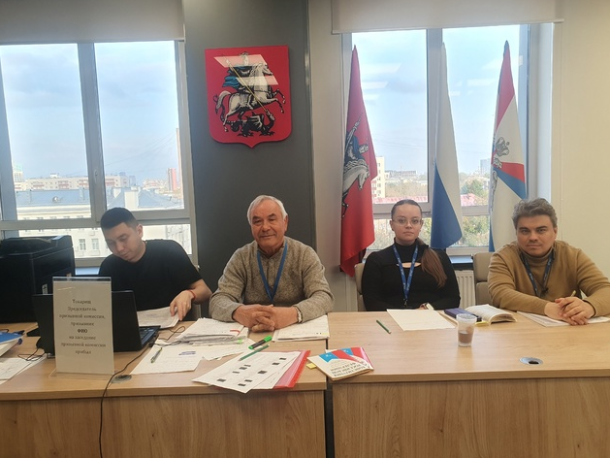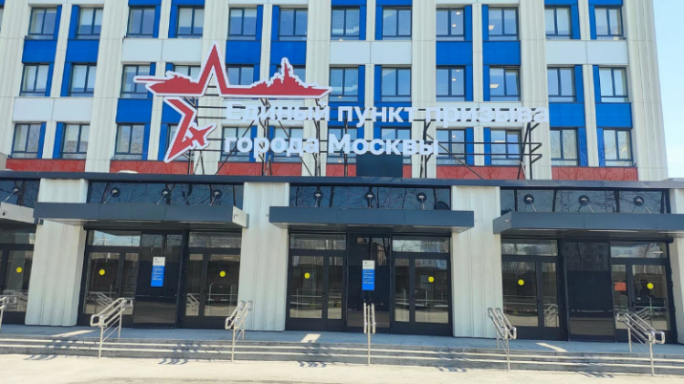

Ход подготовки к призыву 2024 г., призыв и мероприятия, организованные во время призыва, регулярно освещались на официальном сайте аппарата Совета депутатов муниципального округа Фили-Давыдково.

Совместно с ОВД района Фили-Давыдково и управой района проводилась работа по розыску призывников, уклоняющихся от явки в военкомат.

На постоянной основе во время призыва граждан в управе района Фили-Давыдково создана и осуществляет деятельность межведомственная рабочая группа по вопросам подготовки и проведения призыва граждан на военную службу в ряды Вооруженных сил Российской Федерации.

В работе принимали участие глава управы района Фили-Давыдково, глава муниципального округа Фили-Давыдково, военный комиссар по Кунцевскому району ЗАО города Москвы, представители ОВД по району Фили-Давыдково, сотрудники ОПОП ответственные за работу по призыву в районе Фили-Давыдково.

Итоги весеннего и осеннего призывов граждан на военную службу в муниципальном округе Фили-Давыдково в 2024г. и вопросы взаимодействия органов местного самоуправления муниципального округа Фили-Давыдково, управы района Фили-Давыдково, отдела (объединенного, военного комиссариата города Москвы), отдела Министерства внутренних дел РФ, других организаций и служб обсуждались на совместных совещаниях, рассматривались предложения, направленные на улучшение работы по выполнению мероприятий, связанных с призывом граждан на военную службу.

Обязательное задание на призыв граждан на военную службу выполнено в объеме 95%.

**Военно-патриотическое воспитание**

Решая задачи военно-патриотического воспитания аппарат СД МО Фили-Давыдково ставит перед собой основной целью формирование духовно-нравственного, физически развитого, образованного, трудолюбивого, способного к саморазвитию и творчеству, любящего свою малую Родину и свое Отечество поколения молодых людей, способных защитить свою страну.

В этих целях:

— организовано взаимодействие с федеральными и территориальными органами исполнительной власти, Советом ветеранов района, общественными организациями района, общеобразовательными учреждениями, отделом ОМВД России по району Фили-Давыдковов городе Москве, семьями призывников муниципального округа по вопросам военно-патриотического воспитания молодежи;

— особое внимание уделено вопросам воспитания молодежи муниципального округа, где акцент был сделан на формирование гражданственности и патриотизма, чувства неразрывной духовной связи с героическим прошлым Отечества, повышение престижа военной службы, уважения к старшему поколению, ветеранам Великой Отечественной войны. Это достигалось путем проведения ряда муниципальных мероприятий, многие из которых уже стали традиционными. Молодежь района приняла самое активное участие в мероприятиях по празднованию Дня Защитника Отечества, Дня Победы в Великой Отечественной войне, в проведении дней воинской славы, и т.д.

План мероприятий по военно – патриотическому воспитанию граждан на 2024 год выполнен в полном объеме;

— проводились работа по укреплению авторитета Вооруженных сил, повышению престижа военной службы, формированию у подростков правильного представления о роли государства в области обороны, о воинской службе, жизни и быте военнослужащих, их правах и обязанностях, готовности осознанно выполнить свой священный долг по защите Отечества с оружием в руках (через СМИ, официальный сайт муниципального округа и проведение совместных мероприятий);

— обеспечена информационная поддержка военно-патриотического воспитания средствами массовой информации, информационно-коммуникационной сетью Интернет.

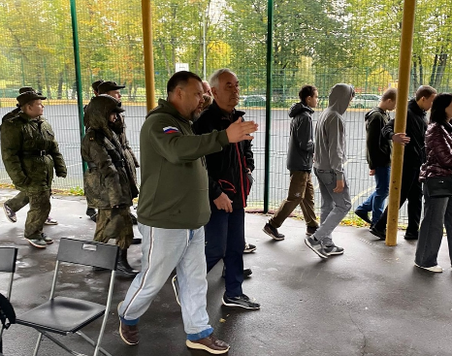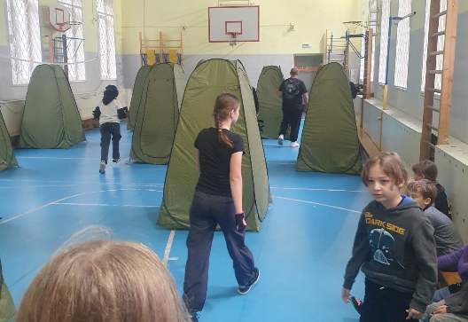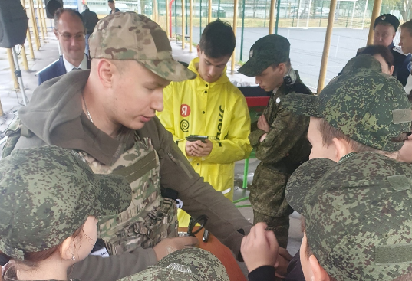

**Организация работы по проведению местных, праздничных, социально-значимых и иных зрелищных мероприятий на территории муниципального округа**

Следует отметить, что в отчетном году была продолжена активная работа по проведению культурно-массовых, торжественных и иных зрелищных мероприятий.

Аппарат СД МО Фили-Давыдково осуществлял исполнительно-распорядительную функцию на основании решений, принимаемых Советом депутатов. Аппарат СД МО Фили-Давыдково, как и в предыдущие годы, выступал организатором и заказчиком целого ряда мероприятий для жителей муниципального округа Фили-Давыдково.

В 2024 г. подготовлены и проведены 18 праздничных и иных мероприятия:

Оказание услуг по организации и проведению цикла памятных мероприятий ко дням Воинской славы и памятным датам «Подвигу жить в веках!», для жителей муниципального округа Фили-Давыдково;

Оказание услуг по организации и проведению праздничного мероприятия приуроченного к празднованию Международного женского дня 8 Марта, для жителей муниципального округа Фили-Давыдково;

Оказание услуг по организации и проведению праздничного культурно – массового мероприятия «Вальс Победы», приуроченного к празднованию Дня Победы 9 Мая, для жителей муниципального округа Фили-Давыдково;

Оказание услуг по организации и проведению мероприятия «Защитники Отечества» приуроченного к 79-й годовщине Победы в Великой Отечественной войне;

Оказание услуг по организации и проведению мероприятия Краеведческий марафон – «Мы из Фили-Давыдково»;

Оказание услуг по организации и проведению культурно массового мероприятия «Школа безопасности» в рамках проведения Фестиваля военных специальностей, для жителей муниципального округа Фили-Давыдково;

Оказание услуг по организации и проведению праздничного Новогоднего мероприятия «У ёлки новогодней», для жителей муниципального округа Фили-Давыдково;

Оказание услуг по организации и проведению праздничного мероприятия «Пусть всегда будет солнце!» приуроченное ко Дню защиты детей, для жителей муниципального округа Фили-Давыдково;

Оказание услуг по организации и проведению мероприятия «Для тех, кто годы не считает!», приуроченного к празднованию Дня пожилого человека, для жителей муниципального округа Фили-Давыдково;

Оказание услуг по организации и проведению праздничного мероприятия «Город мой – гордость моя!», приуроченного ко Дню города, для жителей муниципального округа Фили-Давыдково;

Оказание услуг по организации и проведению мероприятия «Непокорённый Ленинград!» в рамках проведения конференции, посвященной празднованию 80 - летней годовщины снятия блокады Ленинграда;

Оказание услуг по организации и проведению мероприятия «Мы помним», для жителей муниципального округа Фили-Давыдково (возложение цветов к Памятной стеле «Площадь Московско – Минской дивизии);

Оказание услуг по организации и проведению праздничного мероприятия «Масленица наша – нет тебя краше!», для жителей муниципального округа Фили-Давыдково;

Оказание услуг по организации и проведению праздничного мероприятия «Наш дом - Россия!», приуроченного к празднованию Дня России, для жителей муниципального округа Фили-Давыдково;

Оказание услуг по организации и проведению праздничного мероприятия, «Мамочка любимая, праздник для тебя!» приуроченного к празднованию Дня Матери, для жителей муниципального округа Фили-Давыдково;

Оказание услуг по организации и проведению культурно массового мероприятия «Единая Россия - единая семья», приуроченного к празднованию Дня народного единства, для жителей муниципального округа Фили-Давыдково;

Оказание услуг по организации и проведению праздничного Новогоднего мероприятия «Весело, весело встретим Новый год!», для жителей муниципального округа Фили-Давыдково;

Оказание услуг по организации и проведению праздничного Новогоднего мероприятия «Новогоднее чудо», для жителей муниципального округа Фили-Давыдково.

Как Глава муниципального округа Фили-Давыдково, лично осуществлял контроль за запланированными на территории муниципального округа Фили-Давыдково мероприятиями и принимал участие во всех праздничных и социально-значимых мероприятиях, проводимых в районе.

**Работа по информированию населения**

Основной целью информирования населения о деятельности органов местного самоуправления является обеспечение информационной открытости и прозрачности деятельности ОМС Фили-Давыдково и создание условий для осуществления гражданского контроля над деятельностью органов местного самоуправления.

Данная цель достигалась посредством:

— Опубликования нормативно-правовых актов и информации о деятельности органов местного самоуправления в бюллетене «Московский муниципальный вестник» Ассоциации «Совет муниципальных образований города Москвы».

—Информирования населения о деятельности органов местного самоуправления в периодическом печатном издании газете «Муниципальный вестник Фили-Давыдково»,

—Информирования населения о деятельности органов местного самоуправления по средством официального сайта органов местного самоуправления аппарат-сд-мо-фили-давыдково.рф, а также социальной сети VK (Вконтакте).

—Изготовления информационных брошюрок праздничным датами их размещение на наружных информационных носителях.

Сайт муниципального округа Фили-Давыдково аппарат-сд-мо-фили-давыдково.рф является официальным. Сайт пользуется большой популярностью у населения. На страницах сайта размещена вся необходимая информация о деятельности аппарата Совета депутатов, Совета депутатов, изменениях в законодательстве, информация о местных праздниках и других социально-значимых мероприятиях. Сайт привлекает большее количество жителей района к деятельности органов местного самоуправления и влияет на формирование активной гражданской и общественной позиций жителей района Фили-Давыдково. На сайте работает рубрика «Электронная приемная», посредством которой жители района задают свои вопросы в адрес депутатов муниципального округа.

Все принятые муниципальные нормативные правовые акты ежемесячно публиковались в бюллетене «Московский муниципальный вестник», который размещается на официальном сайте Совета муниципальных образования города Москвы.

Также с целью информирования жителей района Фили-Давыдково о деятельности органов местного самоуправления Советом депутатов учреждено средство массовой информации – периодическое печатное издание газета «Муниципальный вестник Фили-Давыдково».

На информационных стендах аппарата Совета депутатов муниципального округа Фили-Давыдково размещались материалы о приеме населения депутатами, о приеме граждан главой МО и о проведении публичных слушаний по вопросам местного значения и по иным вопросам.

В 2024 году информирование жителей муниципального округа осуществлялось также через аккаунты депутатов Совета депутатов муниципального округа Фили-Давыдково в социальных сетях, где размещались новости муниципального округа, информация о работе депутатов и анонсы мероприятий.

В соответствии с Уставом муниципального округа Фили-Давыдково аппарат Совета депутатов принимал активное участие в распространении экологической информации, пропаганде знаний в области пожарной безопасности, консультировал жителей муниципального округа Фили-Давыдково по вопросам защиты прав потребителей, в мероприятиях по профилактике терроризма и экстремизма, а также по минимизации и (или) ликвидации последствий проявлений терроризма и экстремизма на территории муниципального округа.

**Размещение муниципального заказа**

Для эффективного расходования средств бюджета, размещение муниципального заказа на право заключения контрактов для выполнения работ для муниципальных нужд осуществлялось на основе проведения закупок, согласно Федерального закона от 5 апреля 2013 г. № 44-ФЗ «О контрактной системе в сфере закупок товаров, работ, услуг для обеспечения государственных и муниципальных нужд» в соответствии с решениями Единой комиссии по размещению заказов на поставку товаров, выполнение работ, оказание услуг для нужд муниципального округа Фили-Давыдково.

В отчетном году по исполнению муниципального заказа было заключено 13 муниципальных контрактов.

Объем размещения муниципального заказа составил 5 676 573, 81 рублей.

Начальная максимальная цена закупок составила в сумме: 6 321 651,81 рублей.

Итоговая цена услуг составила в сумме: 5 676 573, 81 рублей.

Экономия по закупкам товаров, работ, услуг составила в сумме: 645078,00 рублей.

**Кадровая политика**

По состоянию на 31 декабря 2024 года общая численность аппарата Совета депутатов по штату составляла 5 человек, из них:

глава муниципального округа,

отдел по организационным, кадровым и финансовым вопросам – 3 человека, юридическая служба – 1 человек.

Должности муниципальной службы в аппарате Совета депутатов замещали четыре человека.

Высшее образование имеют все сотрудники аппарата, из них:

юридическое – 1 человек,

экономическое – 1 человек,

иное высшее образование - 2 человека.

Распределение работников, замещающих должности муниципальной службы, по возрасту происходит следующим образом:

– от 20 до 40 лет – 1чел.;

– от 40 до 50 лет – 2 чел.;

– от 51 до 60 лет – 1 чел.

Имеют стаж муниципальной службы:

– от 5 лет до 10 лет – 0 чел.;

– свыше 10 лет – 2 чел;

– свыше 20 лет – 2 чел.

Сотрудники аппарата постоянно совершенствуют свои профессиональные знания, необходимые для работы с депутатами и жителями муниципального округа Фили-Давыдково, выполняют свои трудовые обязанности руководствуясь федеральными законами, распоряжениями Президента Российской Федерации, постановлениями и распоряжениями Правительства Российской Федерации, законами и иными нормативными правовыми актами города Москвы, регулирующими правовую основу местного самоуправления, Уставом муниципального округа и иными муниципальными правовыми актами, служебными документами применительно к исполнению конкретных должностных обязанностей, структуры и полномочий органов местного самоуправления, основ организации прохождения муниципальной службы, трудового распорядка, порядка работы со служебной информацией, правил деловой этики, основ делопроизводства.

Организуются и проводятся профилактические мероприятия по предотвращению случаев коррупционных проявлений со стороны муниципальных служащих.

Важным направлением работы аппарата является работа по противодействию коррупции. Мероприятия в данной сфере поводились в соответствии с Планом мероприятий по противодействию коррупции Совета депутатов муниципального округа Фили-Давыдково на 2024г.

За истекший период основными мероприятиями в области совершенствования правового регулирования и организационного обеспечения деятельности по противодействию коррупции являлись:

— мониторинг нормативной правовой базы Российской Федерации и города Москвы в сфере противодействия коррупции.

— работа по проверке достоверности и полноты представленных муниципальными служащими и депутатами Совета депутатов сведений о доходах, расходах, об имуществе и обязательствах имущественного характера.

Фактов обращения в целях склонения муниципальных служащих к совершению коррупционных правонарушений, а также обращений граждан и юридических лиц, содержащих информацию о коррупционных проявлениях, со стороны муниципальных служащих в 2024 году не зарегистрировано.

На официальном сайте: аппарат-сд-мо-фили-давыдково.рф. размещается актуальная информация об изменениях в муниципальных нормативных правовых актах по противодействию коррупции, публикуются статьи Дорогомиловской межрайонной прокуратуры и прокуратуры ЗАО г. Москвы.

Аппаратом Совета депутатов муниципального округа Фили-Давыдково в адрес Дорогомиловской межрайонной прокуратуры направляются проекты нормативных правовых актов аппарата СД МО Фили-Давыдково и решений Совета депутатов муниципального округа Фили-Давыдково для проведения антикоррупционной экспертизы. Замечаний по проектам не поступало.

За отчетный период нарушений законодательства в сфере противодействия коррупции не выявлено.

**Взаимодействие c органами государственной власти**

В соответствии со ст.5 Закона г. Москвы от 6 ноября 2002 года № 56 «Об организации местного самоуправления в городе Москве» в целях координации своей деятельности органы государственной власти города Москвы и органы местного самоуправления создают совместные координационные, консультационные, совещательные и другие рабочие органы, как временные, так и постоянно действующие.

Еженедельно принимаю участие в оперативных совещаниях, проводимых главой управы района Фили-Давыдково, на которых довожу до руководящего состава управы основные мероприятия Совета депутатов и аппарата СД МО Фили-Давыдково на текущую неделю, а также прорабатываю вопросы взаимодействия.

Для координации деятельности глава МО и депутаты принимали участие в работе:

— Межведомственной комиссии по профилактике правонарушений при управе района Фили-Давыдково;

— Комиссии по оказанию адресной социальной помощи жителям района Фили-Давыдково;

— Комиссии по рассмотрению вопросов, связанных с организацией и выполнением работ по капитальному ремонту многоквартирных домов, расположенных на территории района Фили-Давыдково;

— Административной комиссии управы района Фили-Давыдково по делам об административных правонарушениях;

— Комиссии по чрезвычайным ситуациям и пожарной безопасности;

— Антитеррористической комиссии;

— Призывной комиссии;

— Общественном совете по реализации региональной программы капитального ремонта общего имущества в многоквартирных домах на территории района Фили-Давыдково;

— Консультационном совете по вопросам межнациональных и межконфессиональных отношений при управе района Фили-Давыдково.

Координационных советах:

- Префектуры ЗАО г. Москвы и органов местного самоуправления;

- По взаимодействию управы района Фили-Давыдково и органов местного самоуправления;

Дополнительно сообщаю, я как Глава муниципального округа:

Принимаю участие в заседаниях Координационных советов, проводимых Префектурой ЗАО по взаимодействию органов исполнительной власти и органов местного самоуправления;

Принимаю участие и инициирую проведение рабочих встреч совместно с управой района Фили-Давыдково по вопросам призывной компании;

Принимаю участие и инициирую проведение рабочих встреч совместно с управой района Фили-Давыдково в рамках Закона города Москвы от 11.07.2012 № 39 «О наделении органов местного самоуправления муниципальных округов в городе Москве отдельными полномочиями города Москвы».

В 2024 году депутаты муниципального округа Фили-Давыдково принимали участие во встречах различного уровня: с руководителями СМОМ, начальником отдела МВД России по району Фили-Давыдково города Москвы, депутатами Московской городской Думы, участвовали во встречах с населением района Фили-Давыдково.

**Приоритетные направления деятельности аппарата Совета депутатов муниципального округа Фили-Давыдково в 2024 году**

Приоритетным направлением в работе останется решение наиболее актуальных и приоритетных направлений социально-экономического развития муниципального округа Фили-Давыдково, совершенствование качества работы и профессионального уровня аппарата Совета депутатов.

Для этого необходимо:

— проводить системную работу по повышению эффективности деятельности аппарата СД МО Фили-Давыдково на основе расширения взаимодействия с государственными органами власти, а также совершенствование нормативно-правовой базы по решению вопросов местного значения с учетом изменений в Федеральном и Московском законодательстве;

— усилить систему контроля за исполнением решений, принятых Советом депутатов, в соответствии с полномочиями, определенными Уставом муниципального округа Фили-Давыдково;

— привлечение жителей муниципального округа к участию в местных мероприятиях и праздниках, а также в мероприятиях по военно-патриотическому воспитанию граждан Российской Федерации.

— проведение профилактики терроризма и экстремизма, а также в минимизации и ликвидации последствий проявлений терроризма и экстремизма на территории муниципального округа;

— совершенствование и развитие системы, обеспечивающей целенаправленное формирование у жителей высокой социальной активности, гражданственности и патриотизма, чувства гордости и верности;

— целевое и экономное расходование бюджетных средств, при исполнении задач, функций и государственных полномочий, переданных органам местного самоуправления.

— обеспечение прозрачности деятельности органов местного самоуправления путем информирования.

Наряду с насущной необходимостью следовать требованиям технического прогресса, необходимо развитие творческого человеческого потенциала. Поэтому особый вектор внимания – это люди, их профессионализм и ответственность.   
 В аппарате СД МО Фили-Давыдково трудятся высококвалифицированные, преданные общему делу сотрудники. Их деловой настрой, доброжелательное отношение и впредь будут приносить достойные результаты в работе органов местного самоуправления.

**Дополнительно хочу проинформировать вас, что мне удалось:**

Организовать и завершить работы по установке шумоподавляющих экранов у станции метро Кунцевская с целью снижения уровня шума по ул. Кастанаевская, д. 65 исходящего от станции метро Кунцевская.

На радость жителям муниципального округа Фили-Давыдково введён в эксплуатацию павильон остановки городского общественного транспорта, располагающийся в адресном ориентире: ул. Кастанаевская д. 65, в сторону метро Кунцевская.

По средством неоднократных обращений в адрес Департамента культурного наследия города Москвы организовать работу по сохранению объекта культурного наследия «Здание вокзала станции «Кунцево» Московско – Брестской железной дороги, 1899г., (Москва, ул. Алексея Свиридова, д. 22). В настоящее время ведутся работы по разработке проектной документации, вопрос находится под моим личным контролем.

На радость жителям муниципального округа Фили-Давыдково введён в эксплуатацию павильон остановки городского общественного транспорта, располагающийся в адресном ориентире: Рублевское шоссе, д. 11, корп. 2, в сторону метро Кунцевская.

**На контроле:**

1.Обращение по вопросу устранения недостатков работ по благоустройству придомовых территорий, выявленных в рамках гарантийного сопровождения объектов, расположенных по адресам: Кастанаевская ул., д.44А, к. 1-3; Кастанаевская ул., д.65.

2. Стабильная работ лифтов в доме № 65 по ул. Кастанаевская.

3. Вопрос повышенного шума в квартирах дома № 65 по ул. Кастанаевская.

4. Станция Кунцево – Объект культурного наследия.

5. Вопрос заделки трещин в местах общего пользования и в части квартир в доме по адресу: ул. Минская, д. 9.

**Добился:**

- Удалось решить вопрос своевременного вывоза мусора по ул. Кастанаевская, д. 60.

- Остановки всех автобусов у дома 65 по ул. Кастанаевская.

- В результате направления неоднократных обращений в адрес Департамента культурного наследия города Москвы и комиссионных обследований здания вокзала станции «Кунцево» Московско – Брестской железной дороги, 1899г., (Москва, ул. Алексея Свиридова, д. 22) инициировал судебное разбирательство, в результате которого принято решение Арбитражного суда города Москвы от 5 июля 2024 г. по делу № А40-289798/23-176-2218, вступившее в законную силу 19 сентября 2024г., исковые требования Мосгорнаследия к ОАО «РЖД» об обязании провести работы по сохранению станции «Кунцево» удовлетворены. В связи с этим ОАО «РЖД» надлежит в срок до 19 марта 2025 г. разработать проектную документацию на проведение работ по сохранению станции «Кунцево» (включая демонтаж незаконно размещенного навесного оборудования с фасадов), а в срок до 19 декабря 2025г. выполнить по Объекту соответствующие производственные работы.

- Участвовал во всех патронатных акциях, субботниках.

- Неоднократно участвовал в комиссиях по контролю за строительством жилых домов и содержанию придомовых территорий на территории района.

-Неоднократно встречался с жителями домов по вопросу восстановления нарушенного благоустройства.

**[В рамках поддержки участников СВО и членов их семей:](http://duma.gov.ru/news/57723/)**

- Провел четыре встречи с женами и детьми мобилизованных.

19.01.2024г.

В библиотеке № 202 состоялась очередная, душевная, встреча с семьями мобилизованных. За круглым столом с чаепитием поговорили о многом. Вопросы, поднятые на предыдущей встрече - решены. Депутат СД, А.Г. Бутенко отчитался по результатам поездки в полевой госпиталь и зону СВО. Был дан мастер класс по плетению маскировочных сеток. В завершении детям и взрослым вручены Крещенские подарки.

07.03.2024г.

В рамках поддержки семей участников СВО для жен участников СВО и их детей в библиотеке № 202 по ул. Кастанаевская, д. 52, стр. 2 традиционно прошла очередная встреча. В рамках встречи было организовано праздничное мероприятие, в честь празднования Международного женского дня – 8 МАРТА.  
В рамках проведения мероприятия женам участников СВО были вручены памятные сувениры, билеты на концерт и букеты цветов. С детьми проводились творческие мастер-классы и анимационные игры.

13.12.2024г.

В преддверии Нового 2025 года прошла очередная встреча с семьями участников СВО района Фили-Давыдково!

По традиции встреча прошла в библиотеке № 202, где семьям участников СВО были вручены билеты на Новогоднюю елку, а также организованы интерактивные конкурсы и мастер-классы для детей.

- Принимал активное участие в сборе, отправке и доставке в зону боевых действий гуманитарной помощи.

Так 10.07.2024г. лично участвовал в доставке противодронного ружья и гуманитарной помощи в адрес танковой роты мотострелкового полка. Гуманитарная помощь доставлена по назначению. Миссия выполнена!

И многое другое.

Важным вопросом также считаю тесное взаимодействие с жителями муниципального округа Фили-Давыдково, в этой связи мной организован и проведен ряд встреч с жителями района.

В рамках проведения встреч отвечал на вопросы жителей, возникшие в процессе проведения мероприятий, ставил задачи перед ответственными исполнителями.

Стоит отметить, что во время проведения встреч складывалась рабочая, но одновременно теплая, дружеская атмосфера.

**Подводя итоги**

Хочу поблагодарить всех депутатов за профессионализм и ответственность при выполнении своих депутатских обязанностей, за активную жизненную позицию, поблагодарить коллег – сотрудников префектуры ЗАО, управы района Фили-Давыдково, Дорогомиловской межрайонной прокуратуры, Совета муниципальных образований за содействие и помощь в нашей деятельности.

Несмотря на занятость на рабочих местах, депутаты СД МО всегда находили время для работы в Совете депутатов, для общения с жителями, искали и находили пути решения их проблем.

Главными нашими задачами считаю, поддерживать инициативу жителей по повышению качества жизни в районе, повышение открытости и информационной доступности деятельности органов местного самоуправления, обеспечивать учет мнений населения и органов местного самоуправления при принятии решений органами исполнительной власти города Москвы, повышения эффективности взаимодействия органов местного самоуправления и органов исполнительной власти города Москвы, усиления роли органов местного самоуправления в социально-экономическом развитии муниципального округа.

Время ставит перед нами сложные и большие задачи. Их можно решить только сплоченной командой, во взаимодействии с населением, в диалоге поколений, проявляя ответственное отношение к делу.

В заключение хотел бы выразить признательность за совместный труд, взаимопонимание и поддержку по выполнению поставленных задач своим коллегам - депутатам Совета депутатов МО Фили-Давыдково, сотрудникам аппарата Совета депутатов муниципального округа Фили-Давыдково, префектуре ЗАО и управе района Фили-Давыдково, Дорогомиловской межрайонной прокуратуре, Совету муниципальных образований. А также активным, неравнодушным жителям района Фили-Давыдково. Надеюсь на дальнейшее конструктивное сотрудничество.